７月の養生

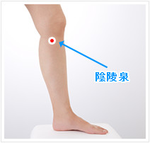
今月に入ってから台風や梅雨前線の影響で、これまでにない大雨がふり、各地で大きな被害が出ています。
この時期は余分な水分が身体に溜まりやすくなります。（湿滞）消化器の働きが落ち、長い間食物が胃や腸に停滞し、疲労することで、水分や栄養を身体全体に運ぶ事を担当している「脾」（消化器系）が傷つけられ、むくみや血行不良などの原因になります。
もともと「脾胃」が虚弱な人には疲れやすくて苦手な時期になり、水分が関節などに溜まることで関節痛も起きやすくなります。この余分な水分を排出することと、脾（消化器）を労わることが大切になります。お勧めは、オクラ、枝豆、小豆粥や瓜系のものを食卓に取り入れたり、足の脾の経絡にある水分の調節の働きがある、陰陵泉というツボにお灸をすることなどをお勧めします。
脈診流鍼灸治療 高橋鍼灸院
☎０８９６－２３－３１３８

